**16-nji tejribe işi**

**Bejerilen maşynlary işledip barlamak we proseslerini awtomatlaşdyrmak bilen tanyşmak**

**Bejerilen maşynlary işledip barlamak (obkatka etmek) proseslerini awtomatlaşdyrmak.** Traktor dizellerini işledip barlaýan (obkatka geçirýän) awtomatik dolandyrylýan mehanizm-reduktorlary bolan elektrik herekete geçirijiden (sur. 4.11), üýtgedip utgaşdyryjydan, ahyrky utgaşdyryjylardan, dartgylardan we signal lampalaryndan durýar. Ulgam suwuklykly reostata we dwigateliň ýangyç nasosyna täsir edip, işledilip barlag (obkatka) edilyän döwründe (prosesde) aýlaw ýygylygyny hem-de güýji endigan artdyrýar, ýagny dwigateliň işledilip barlag edilmegi üçin amatly bolan kadalary döredýär. Awtomatlaşdyrylan stendde işleýän operator elektrik stendi utgaşdyryp, dolandyryş mehanizmini sowuk işlediş (obkatka) kadasynda goýýar, bu operasiýanyň tamamlandygyny habar berýän signal boýunça mehanizmi gyzgyn işlediş (obkatka) güýjüne üýtgedip utgaşdyrýar.

Bejeriş kärhanalarynda üýtgedip geçiriji gutyny, yzky mostlary, ýangyç nasoslaryny we beýlekileri işledip görmekde (obkatka etmekde) awtomatlaşdyrylan stendler peýdalanylýar.

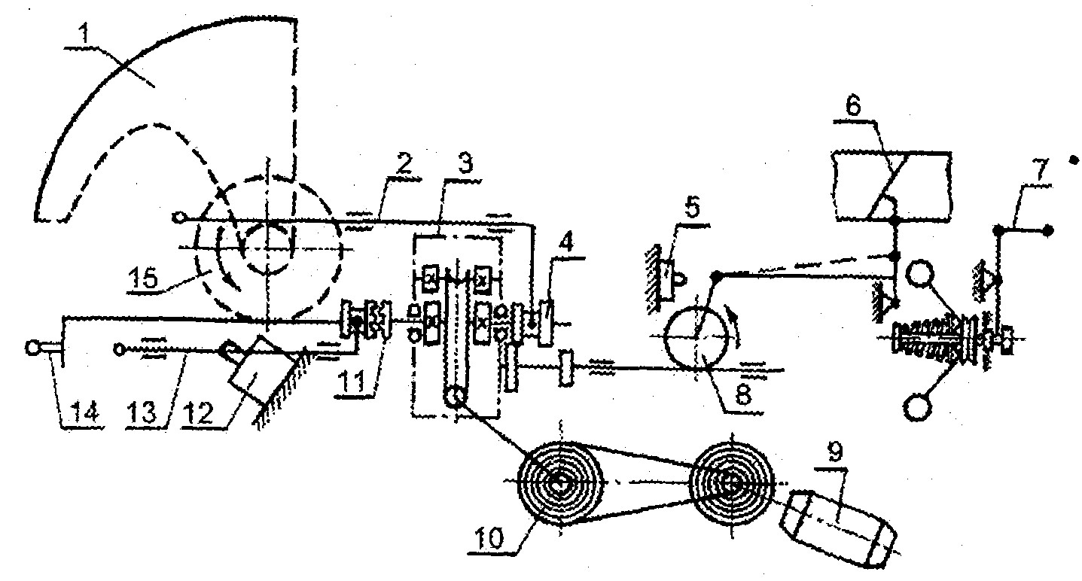

Sur. 2.1 Traktor dizel dwigatelleri işledip görmegiň (obkatka etmegin) awtomatik dolandyrylyş mehanizmleriniň kinematik shemasy: 1 - reostatyň elektrody; 2 - dişli herekete geçirijini utgaşdyryjynyň dartgysy;

3 - planetar reduktor; 4 - dişli herekete geçiriji; 5 we 12 - ahyrky utgaşdyryjylar;

6 - howanyň agyz ýapgysy; 7 - ýangyç nasosynyň reýkasynyň dartgysy;

8 we 15 - herekete getiriji dişli çarhlar; 9 - elektrodwigatel; 10 - herekete getiriji çeki; 11- ýumrujykly mufta; 13 - ýumrujykly muftany ýazdyrýan dartgy; 14 - reostatyň tutawajy.

Bejerilen agregatlary we maşynlary işledip görmek (obkatka etmek) prosesleriniň awtomatlaşdyrylmagy zähmet öndürijiligini ýokarlandyrýar, önümçiligiň umumy medeni derejesini ýokary göterýär, baglanyşykly detallaryň özara oňat işlenilişmegini, önümiň hiliniň has ýokary we dumukly bolmagyny üpjün edýär, olaryň bejerilişden soňky resurslaryny artdyrýar, şeýle hem ep-esli ykdysady netije alynmagyna mümkinçilik döredýär. Şonuň üçin işledip görmek (obkatka etmek) proseslerini awtomatlaşdyrmaga aýratyn üns berilmegi zerurdyr.

**Maşynlaryň bejerilişiniň tehnologik proseslerini mehanizm-leşdirmegiň we awtomatlaşdyrmagyň tehnikiykdysady netijeliligi*.*** Mehanizmleşdiriş serişdeleriniň netijeliligine aşakdaky gatnaşyklar boýunça baha berilýär

**(C1 - C2)N Г (K2 - K1)-1** **E, (2.1)**

gatnaşyklardaky **C1** we **C2** - mehanizmleşdirýän we awtomatlaşdyrýan serişdeleriň ornaşdyrylmagyndan öň we soň önüm birliginiň özüne düşýän gymmatlyklary, man.; Ng- bejerilen önümleriň ýyllyk goýberilişi;

**K1** we **K2** - bar bolan mehanizmleşdirýän we awtomatlaşdyrýan serişdeler ulanylandaky hem-de olar çalşyrylandaky we täzeden goýlandaky düýpli maýa goýumlar, man.

Iýlen detallary dikeltmegiň wagt hasaby esasy (maşyn) we kömekçi, ýagny detallary oturtmak we aýyrmak, gurallary hem enjamlary sazlamak üçin sarp edilýän wagtlardan düzülýär.

Detallar, uzeller stanoklara we stendlere el bilen we pnewmatik, gidrawlik hem-de elektrik esbaplaryň kömegi bilen mehanizmleşdirip berkidip bolar. Detallary hyrly gysgyçlar bilen berkitmek, mehanizmleşdirilen esbaplar bilen berkidilenden 8...10 esse az öndürijiliklidir. Şunlukda, her berkitme üçin 200…400 N güýç goýmaklyk talap edilýär.

Bir detaly hyrly gysyjy bilen berkitmek üçin 6...8 s wagt sarp edilýär.